VPN trên Linux gọi là FreeS/Wan
Authentication Header (AH): để routing và xác thực. ESP (Encapsulating Security Payload)
IPsec trong RHEL hỗ trợ: host-to-host và network-to-network
IPsec trong RHEL dùng IKE (Internet Key Exchange)

Tạo kết nối IPsec
Bước 1: khởi tạo kết nối với mạng ở xa dùng pre-shared key
Bước 2: tạo SA (Security Association) giữa 2 node. Cấu hình thông tin (chọn giải thuật mã hóa, trao đổi khóa…)

IPsec Host-to-Host
https://www.centos.org/docs/5/html/Deployment_Guide-en-US/ch-vpn.html#s1-ipsec-host2host
- #system-config-network
- IPsec > New > Forward
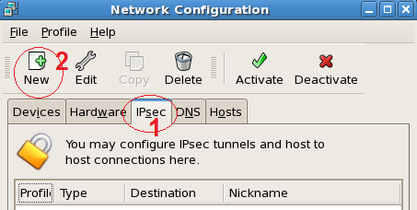
- Đặt tên gợi nhớ > Forward
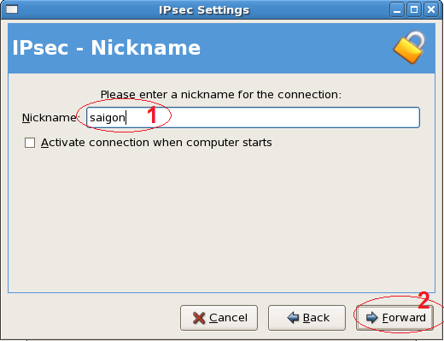
- Host to Host encryption > Forward
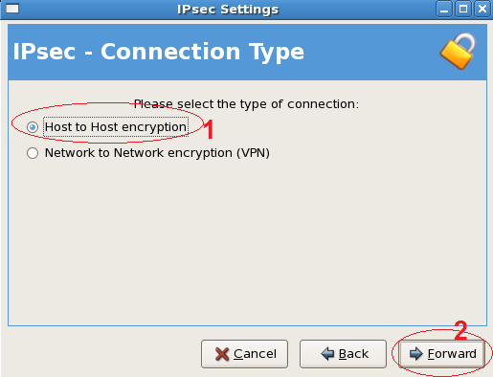
- Automatic encryption mode selection via IKA (racoon) > Forward
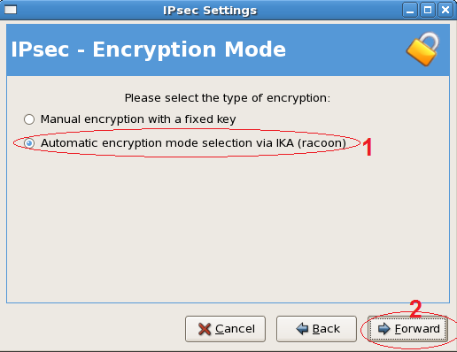
- Remote IP address: 192.168.2.12
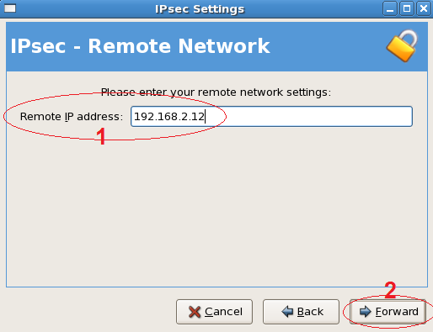
- Generate > key=123456789 (f7c3bc1d808e04732adf) > OK > Forward > Apply
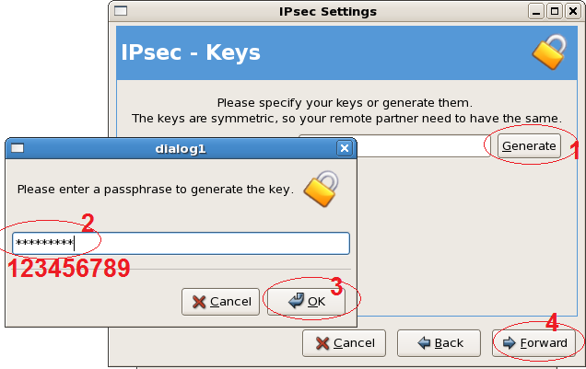
- Chọn IPsec saigon > Activate
Các file được tạo ra
- /etc/sysconfig/network-scripts/ifcfg-<nickname>
- /etc/sysconfig/network-scripts/keys-<nickname>
- /etc/racoon/<remote-ip>.conf
- /etc/racoon/psk.txt
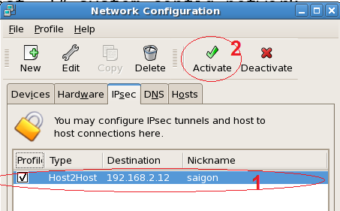
- Làm tương tự cho host bên kia
- Kết nối
#ifup saigon
#cat /etc/sysconfig/network-scripts/ifcfg-saigon
#chmod 600 / etc/sysconfig/network-scripts/ifcfg-saigon
- Kiểm tra
#tcpdump -n -i eth0
Ping và bắt gói tin đã mã hóa ESP
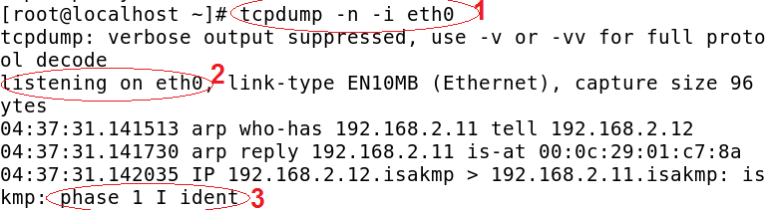
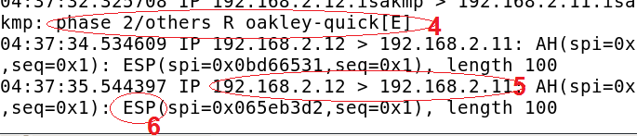

IPsec Network-to-Network
https://www.centos.org/docs/5/html/Deployment_Guide-en-US/ch-vpn.html#s1-ipsec-net2net
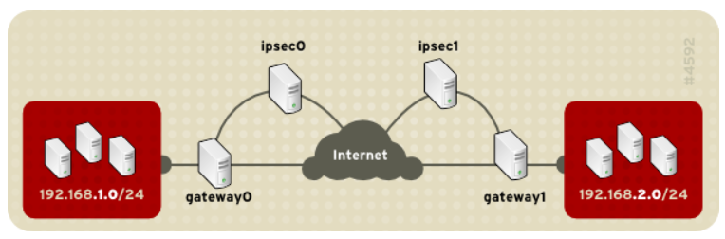
Các thông tin cần thiết:
- IP public của 2 site
- Dải IP của 2 mạng LAN/WAN
- Default gate way của 3 mạng
- Tên 2 site
- Một khóa dùng mã hóa hoặc tự động tạo bằng racoon
- Một khóa dùng xác thực (pre-shared) tạo kết nối và trao đổi khóa trong session
- #system-config-network
- IPsec > New > Forward
- Đặt tên gợi nhớ > Activate connection > Forward
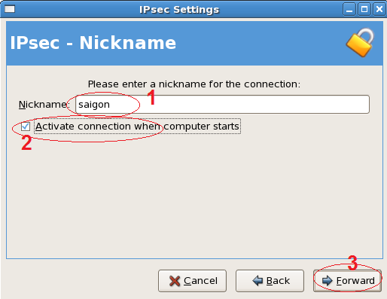
- Network to Necwork encyption (VPN) > Forward
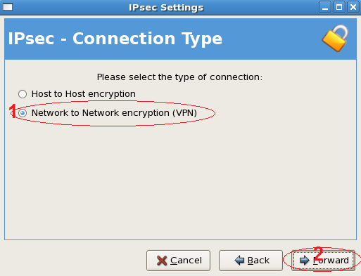
- Automatic encryption mode selection via IKA (racoon) > Forward
- Local network address: IP card nối vào LAN của máy cài IPsec > Local subnet mask > Local network gareway: Default gateway của mạng LAN > Forward
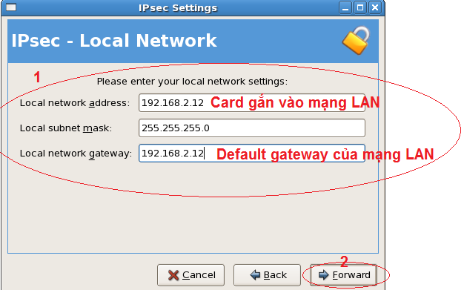
- Remote IP address: địa chỉ IP WAN của Router bên kia > Remote netword address: địa chỉ mạng của mạng LAN bên kia > Remote network gateway: Default gateway của mạng LAN bên kia > Forward
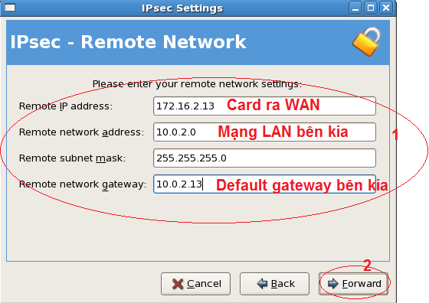
- Generate > key=123456789 (f7c3bc1d808e04732adf) > OK > Forward > Apply
- File > Save > OK
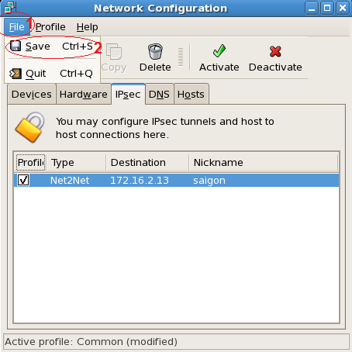
- Chọn IPsec saigon > Activate
Các file được tạo ra
- /etc/sysconfig/network-scripts/ifcfg-<nickname>
- /etc/sysconfig/network-scripts/keys-<nickname>
- /etc/racoon/<remote-ip>.conf
- /etc/racoon/psk.txt
- Làm tương tự cho host bên kia
- Kết nối
#/sbin/ifup saigon
#cat /etc/sysconfig/network-scripts/ifcfg-saigon
#chmod 600 / etc/sysconfig/network-scripts/ifcfg-saigon
- Kiểm tra
#tcpdump -n -i eth0
Ping và bắt gói tin đã mã hóa ESP

